Title: M87黑洞最新照片
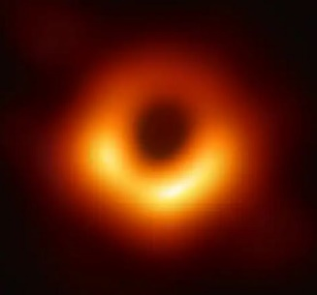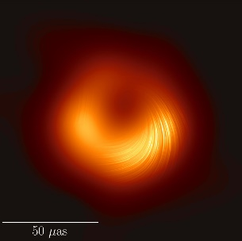
Introduction
前两日，事件视界望远镜（EHT）发布了最新的黑洞照片。经过较之前更细节的数据分析，我们现在可以看清M87星系中心黑洞周围的偏振光，这将帮助我们更好的理解黑洞周围的磁场和喷流的性质。笔者目前在和EHT的主导者之一 Prof. Avery Broderick学习恒星知识，并幸运地参加了他在周二进行的黑洞照片线上讲解，所以今天我们就半炒冷饭地讲讲这张“甜甜圈”照片，比较一下和之前那张的不同之处。
01 事件视界望远镜（EHT）
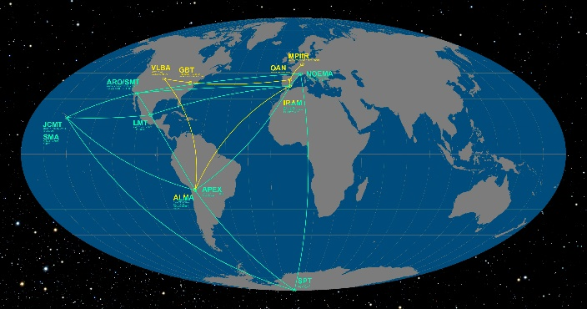
By ESO/O. Furtak - https://www.eso.org/public/images/ann17015a/, CC BY 4.0, https://commons.wikimedia.org/w/index.php?curid=57580702
由于是旧事重提，这里简单介绍一下黑洞照片的拍摄原理。EHT联合了全球包括位于阿塔卡马沙漠的ALMA望远镜阵列，位于南极圈内的SPT望远镜在内的八个观测点，一起对距离我们五千三百万光年之外的M87星系中央的黑洞Sgr A*进行观测。由于八个观测点遍布全球，特殊算法可以使图像解析力比肩一架直径相当于地球的望远镜。但很不幸中国的FAST不是八个观测点之一，不过对于数据处理部分我们中国的学者是有在参与的。
事件视界望远镜的解析力有多强呢，其实我看到照片的时候也惊呆了。照片显示黑洞的直径大概为50μas，这是以角度为单位的尺度。伸出你的胳膊并用小拇指指向天空，你的小拇指盖所覆盖的区域宽度大概是一度，50μas中的as是角秒（arcsec），也就是3600分之一度，μ是10⁻⁶，所以这个黑洞对于地球上的我们来说，直径大概是 50/(1000000*3600) = 0.00000001个小拇指盖的大小。但其实想想这个黑洞距离我们五千三百万光年，也就是5*10²³米之外，黑洞的直径对于我们来说如此之小也就不足为奇了。
02 去年的甜甜圈

此处依旧大部分是旧事重提，讲讲去年发布的旧图片中的事件视界和黑洞吸积盘。我们说这张照片对于验证理论有重大意义，因为它直观地向我们展示了事件视界的样子。事件视界是什么呢，我们可以理解为黑洞的外壳（实际事件视界大于黑洞真实大小）。由于连光线都无法逃脱黑洞，黑洞周围就存在一个纯黑的外壳，我们完全无法看到其中发生了什么。因为这个原因，我们无法直接观测到黑洞的存在，所以只能借由观测黑洞周围的吸积盘而间接证明黑洞的存在。黑洞照片那一圈红色就是黑洞周围的吸积盘，其中的物质由于相互摩擦生热而放出光线，从而被我们观测到。由于多普勒效应，吸积盘朝我们运动的方向显出明亮的红色（下部），而远离我们运动的部分（上部）则显得异常暗淡。
03 今年三月份新鲜出炉的甜甜圈

几天之前发布的最新照片中，和第一张照片相比，多了很多曲线，这些线向我们展示了光的偏振方向。这里稍微讲一下偏振光。简单来讲就是光线是有方向的，正常的太阳光是无偏振的，以波的形式在各个方向上震动，所以当我们带上太阳镜（偏振片）的时候，由于其只允许在某一方向上震动的光线通过，射入眼睛的光线就减弱了。
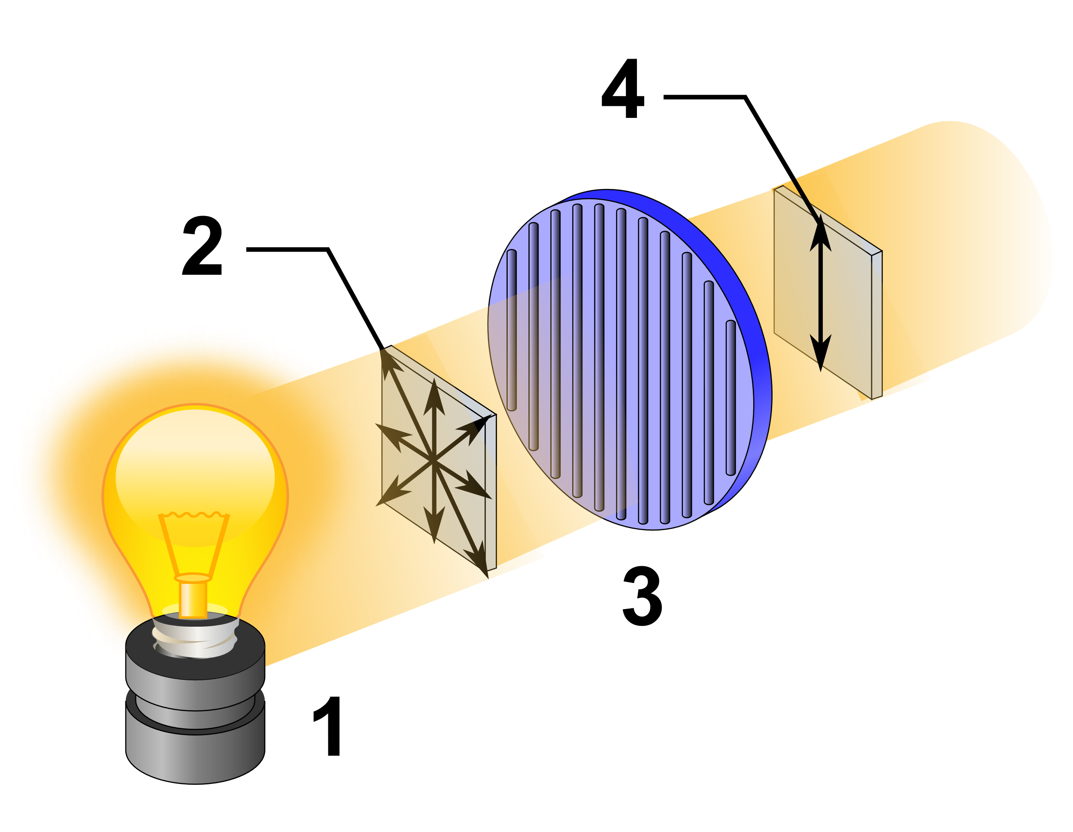
由Kaidor, 老陳 - File:Polarimeter (Optical rotation).svg，CC BY 3.0，https://commons.wikimedia.org/w/index.php?curid=26465079
回到黑洞照片上来，目前的理论认为，偏振光的形成与黑洞的磁场有关，所以偏振光的数据可以帮助我们理解黑洞磁场的形成以及黑洞两极喷流的形成。目前的理论对于喷流的形成的解释也很有趣，以后我们可以专门写一篇来讲（挖坑）。
Summary
- 事件视界望远镜让我们直观地“看见”黑洞
- 最新的处理的照片揭示了吸积盘附近的偏振光，有助于我们进一步理解黑洞的形成
References

关于作者
大家好，我是Beren Chang，目前为滑铁卢大学大四的学生，主修应用数学（科学计算方向），出于兴趣选择辅修天体物理。我称自己口中的天文学为“后院天文学”，因为每次提起天文，我都会想象那种可以在自家后院仰望星辰的惬意。希望我的热忱能带你领略星辰大海的美。
“静心片刻，仰望星空”

